Настройка DataGrid и использование Binding
Для отражения в визуальном компоненте (DataGrid) только тех полей, которые являются информативными и понятными для пользователя используют в том числе класс Binding.
Используйте Binding класс для создания и обслуживания простой привязки между свойством элемента управления и свойством объекта либо свойством текущего объекта в списке объектов.
Некоторые свойства класса Binding:
- ElementName: имя элемента, к которому создается привязка
- IsAsync: если установлено в True, то использует асинхронный режим получения данных из объекта. По умолчанию равно False
- Mode: режим привязки
- Path: ссылка на свойство объекта, к которому идет привязка
- TargetNullValue: устанавливает значение по умолчанию, если привязанное свойство источника привязки имеет значение null
- RelativeSource: создает привязку относительно текущего объекта
- Source: указывает на объект-источник, если он не является элементом управления.
- XPath: используется вместо свойства path для указания пути к xml-данным
Свойство Mode объекта Binding, которое представляет режим привязки, может принимать следующие значения:
- OneWay: свойство объекта-приемника изменяется после модификации свойства объекта-источника.
- OneTime: свойство объекта-приемника устанавливается по свойству объекта-источника только один раз. В дальнейшем изменения в источнике никак не влияют на объект-приемник.
- TwoWay: оба объекта - применки и источник могут изменять привязанные свойства друг друга.
- OneWayToSource: объект-приемник, в котором объявлена привязка, меняет объект-источник.
- Default: по умолчанию (если меняется свойство TextBox.Text, то имеет значение TwoWay, в остальных случаях OneWay).

Для этих целей DataGrid верстают под конкретное содержимое, обеспечивая связь с точным источником данных.
Допустим для таблицы Books (IdBook, Name, Authors, PublishYear, IdPublisher) на стороне клиента будут доступны для просмотра следующие поля: Name, Authors, PublishYear, IdPublisher. При этом значение внешнего ключа IdPublisher должно быть заменено на понятное значение PublisherName (по связи из таблицы Publishers).
DataGrid до настройки содержимого
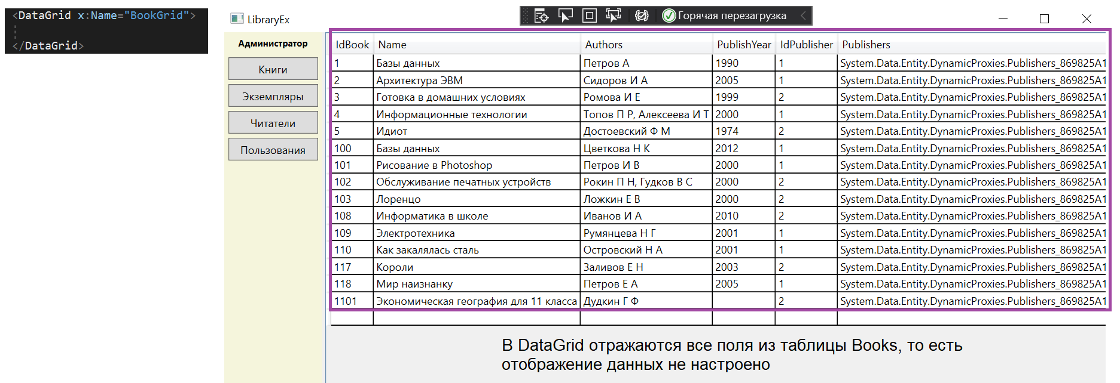
DataGrid после настройки содержимого
<DataGrid x:Name="BookGrid" AutoGenerateColumns="False" CanUserAddRows="False">
<DataGrid.Columns>
<!--1-ый способ-->
<DataGridTextColumn Header="Наименование" Binding="{Binding Path=Name}" Width="10*"/>
<DataGridTextColumn Header="Авторы" Binding="{Binding Path=Authors}" Width="10*"/>
<DataGridTextColumn Header="Издательство" Binding="{Binding Path=Publishers.PublisherName}" Width="10*"/>
<!--2-ой способ-->
<DataGridTemplateColumn Width="40">
<DataGridTemplateColumn.Header>
Год
</DataGridTemplateColumn.Header>
<DataGridTemplateColumn.CellTemplate>
<DataTemplate>
<Label Content="{Binding PublishYear}"/>
</DataTemplate>
</DataGridTemplateColumn.CellTemplate>
</DataGridTemplateColumn>
</DataGrid.Columns>
</DataGrid>

Результат вышеописанного:
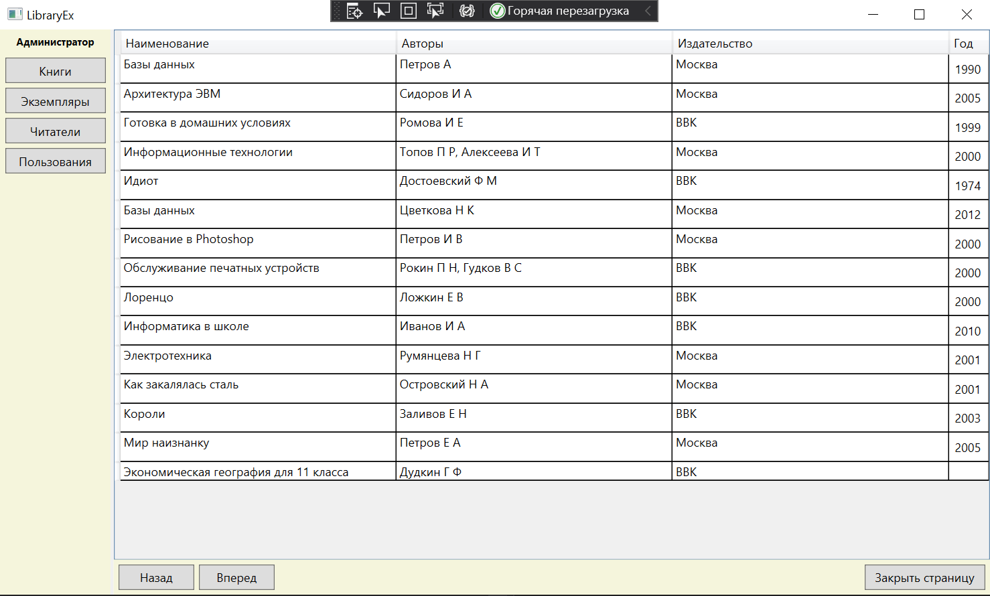
Каждая отдельная колонка в группе DataGrid.Columns для отображения данных из таблицы может быть сверстана 2-мя способами:
1-ый способ | 2-й способ
<DataGridTextColumn Header="Наименование" Binding="{Binding Path=Name}" Width="40"/> | <DataGridTemplateColumn Width="40">  <DataGridTemplateColumn.Header>  Наименование  </DataGridTemplateColumn.Header>  <DataGridTemplateColumn.CellTemplate>  <DataTemplate>  <Label Content="{Binding Name}"/>  </DataTemplate>  </DataGridTemplateColumn.CellTemplate>  </DataGridTemplateColumn>
В случае отражения содержимого поля из таблицы без добавления к содержимому дополнительных элементов (например, кнопки), используйте 1-ый способ, иначе применяйте 2-й способ.
Допустим для каждой строки необходимо создать столбец с кнопками управления данными из выделенной строки.
<DataGrid x:Name="BookGrid" AutoGenerateColumns="False" CanUserAddRows="False">
<DataGrid.Columns>
<!--1-ый способ-->
<DataGridTextColumn Header="Наименование" Binding="{Binding Path=Name}" Width="10*"/>
<DataGridTextColumn Header="Авторы" Binding="{Binding Path=Authors}" Width="10*"/>
<DataGridTextColumn Header="Издательство" Binding="{Binding Path=Publishers.PublisherName}" Width="10*"/>
<!--2-ой способ-->
<DataGridTemplateColumn Width="40">
<DataGridTemplateColumn.Header>
Год
</DataGridTemplateColumn.Header>
<DataGridTemplateColumn.CellTemplate>
<DataTemplate>
<Label Content="{Binding PublishYear}"/>
</DataTemplate>
</DataGridTemplateColumn.CellTemplate>
</DataGridTemplateColumn>
<!—столбец с кнопками управления-->
__________________________________________________________________________________________________________________________ <DataGridTemplateColumn Header="Управление">
<DataGridTemplateColumn.CellTemplate>
<DataTemplate>
<StackPanel Orientation="Horizontal">
<Button Content="Изм." Width="30" Margin="5,0,0,0"
FontSize="8"/>
<Button Content="Удал." Width="30" Margin="5,0,5,0"
FontSize="8"/>
</StackPanel>
</DataTemplate>
</DataGridTemplateColumn.CellTemplate>
</DataGridTemplateColumn>
__________________________________________________________________________________________________________________________
</DataGrid.Columns>
</DataGrid>
Результат вышеописанного:
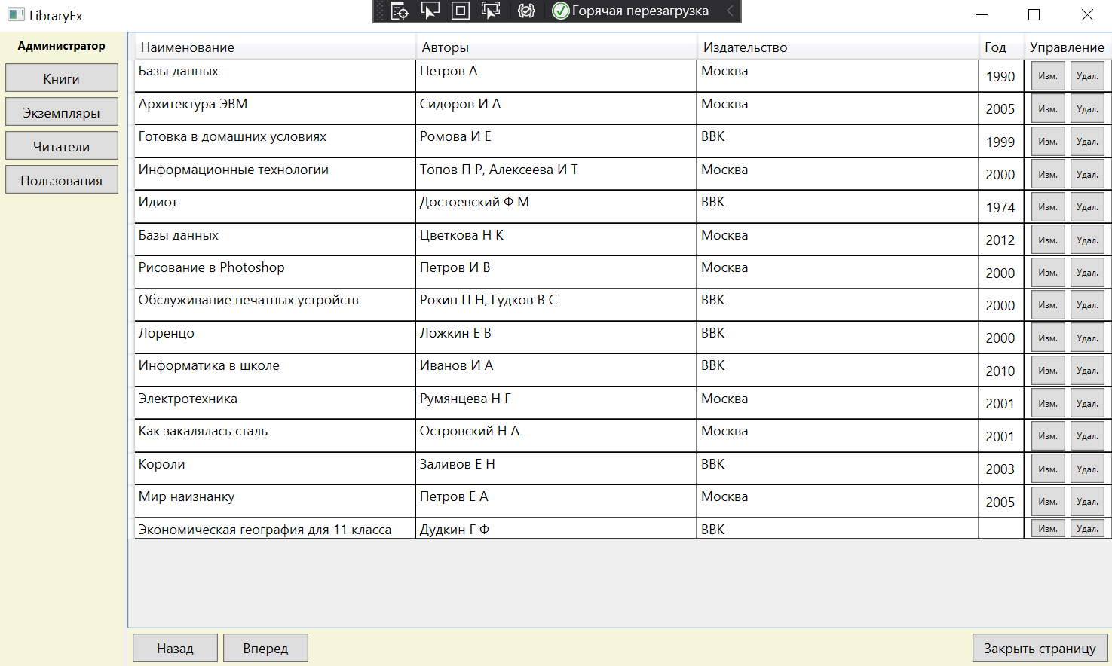
Обратите внимание, что Binding позволяет обеспечить связь с данными не только активного источника, но и с данными таблицы, с которой связан активный источник через внешний ключ.
Binding="{Binding Path=Publishers.PublisherName}"

